**Einleitung**

In diesem Dokument werden die Arbeitsschritte während der LAP Prüfung für Applikationsentwickler mitdokumentiert.

**Benötigte Tools:**

* Xampp version 4.18
* mysql workbench version 1.18

**ER-Diagramm**

[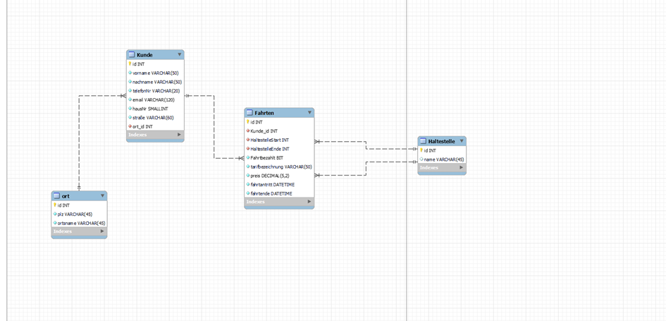](https://github.com/user-attachments/assets/52fff6e8-e939-4c47-b7f8-508a609a43f4)

**Besondere Überlegungen**

**Kundentabelle**

Besonderheiten: es wurde darauf verzichtet, den straßennamen in eine eigene Tabelle auszulagern, somit blieb ich möglichst praxisnah.

Bei strikter Einhaltung der 3. NF würde es eine Straßentabelle mit ortsId als FK geben und die StraßenId würde in der Usertabelle stehen. So kann über die StraßenId auf den Ort verwiesen werden.

**Fahrten**

In der Tabelle Fahrten

ist die Tarifbezeichnung eine Beschreibung, die Buchstaben oder Zahlen enthalten kann.

Der maximale, verständlichere Preis wäre dann 500 €. Dies liegt über dem Maximalwert des Datentyps tinyint, daher wurde smallint gewählt.

Bei Fahrtbeginn wird das Datum zu dieser Zeit berücksichtigt, da eine Fahrt bis zum nächsten Tag dauern kann.

**Insert Stmts**

**Tabelle Ort**

insert into ort (plz, ortsname)

values (5500, 'Bischofshofen'),

(5020, 'Salzburg'),

(8020, 'Graz')

**Tabelle: Kunde**

use fahrplan;

insert into fahrten (Kunde_id,HaltestelleStart,HaltestelleEnde,Fahrtbezahlt,tarifbezeichnung,preis,fahrtantritt,fahrtende) values (4,1,2,1,"tariftest",2.5, '2024-12-23 08:54:22',  '2024-12-23 09:54:22'),

(2,2,3,0,'tariftest2',3.5,'2023-12-12 07:43:22',  '2024-12-23 12:54:22'),

(3,3,2,1,'tariftest3',3.5,'2022-12-11 09:53:23','2022-12-11 10:23:23');

SELECT * FROM fahrplan.fahrten;

**Tabelle: Haltestellen**

insert into haltestelle(name) values ('hans'),("testhaltestelle"), ("test3")